CÂMARA DE VEREADORES DE SALGUEIRO
GABINETE DO VEREADOR SÁVIO PIRES

REQUERIMENTO - Nº_____/2026

O Vereador Sávio Pires, no uso de suas atribuições legislativas, ouvindo o plenário, e cumpridas as formalidades regimentais, requer ao Prefeito do Município Sr. Fabio Lisandro, e ao Secretário de Serviços Públicos Thairony Torres, NO SENTIDO QUE SEJA FEITO JUNTO A COMPESA, O SERVIÇO DE REPARO DO VAZAMENTO, NA RUA ANTONIO FILGUEIRA SOARES, em frente a Creche Nossa senhora do Perpetuo Socorro, Bairro Nsa sra de Fátima, neste Município.

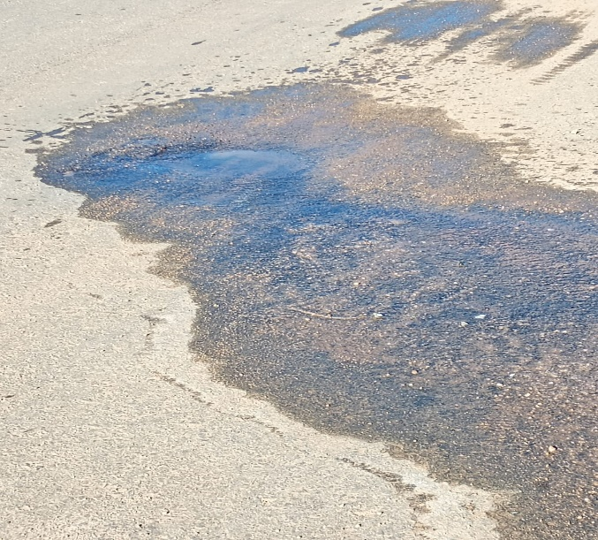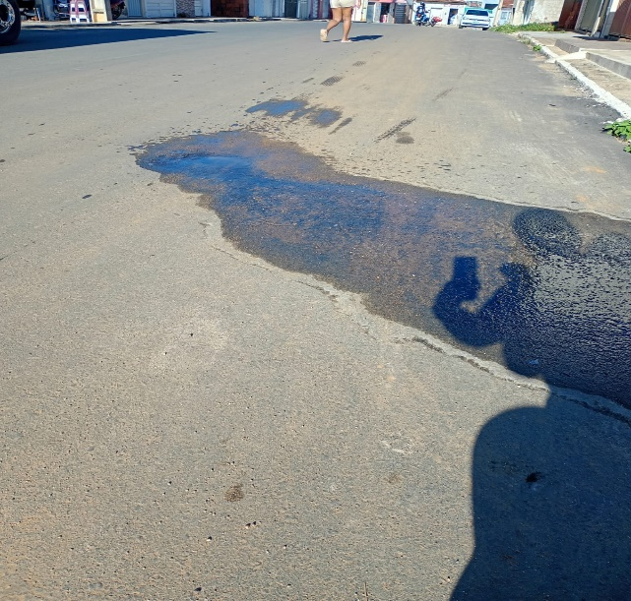
JUSTIFICATIVA:
Devido ao grande desperdício de agua, causado por este vazamento, além do perigo para os alunos da creche, pois nesta via há uma grande quantidade de veículos transitando durante todo os dias.

Salgueiro-PE, 01 de Abril de 2026

SÁVIO PIRES
Vereador

